SmartUP

Diseños:

Casos de uso:

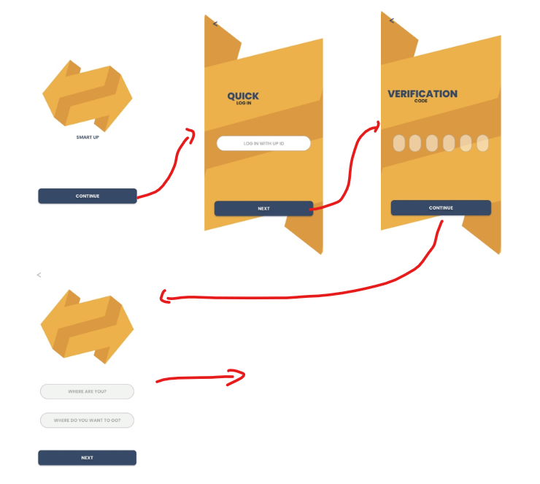

Una vez que el usuario ingrese el punto de origen y el de destino, la aplicación mostrará un mapa con un conjunto de instrucciones a seguir para poder empezar el recorrido.

1. Primera vista: Bienvenida a la aplicación.
2. Tap en Continue.
3. Ingresar ID del alumno.
4. Tap en Next.
5. Al correo de ID ingresado va a llegar un código de confirmación que deberá ingresar en la siguiente vista.
6. Tap en Continue.
7. Ingresar punto de origen y destino
8. Tap en Next
9. Una vez que el usuario ingrese el punto de origen y el de destino, la aplicación mostrará un mapa con un conjunto de instrucciones a seguir para poder empezar el recorrido.

Investigación de Mercado:

Alumnos que estudian entre 1ro y 4to semestre que no han tenido clases en una gran variedad de salones.

Nos acercamos con un grupo de alumnas de ESDAI y les preguntamos:

* ¿Sería útil una aplicación de un mapa de la universidad?

Su respuesta fue “Si, porque luego llego tarde a mis clases por estar preguntando a diversos alumnos. También porque no sé si estoy en el edificio correcto”

* ¿Qué te gustaría que te apareciera en la pantalla de inicio?

Su respuesta fue “Lo más simple posible. Que me pregunte a donde quiero ir y con mi ubicación ya sepa dónde estoy”

* ¿Tienes alguna aplicación a la que te gustaría que se pareciera?

Su respuesta fue “A Waze, porque es muy fácil de usar y solo me pregunta a dónde quiero ir”

Usuario ideal:

Esta aplicación está diseñada para alumnos de nuevo ingreso o invitados de la Universidad Panamericana (UP). Podemos tenemos varios tipos de usuario, desde alumno de 18 años, hasta personal o maestros de edad avanzada.

Principalmente está enfocada en personas que no conocen las instalaciones de la UP campus Mixcoac.

Persona 1:

* Alumno de nuevo ingreso que no conoce donde se llevarán a cabo sus clases.

Persona 2:

* Personas que desean entrar a estudiar o trabajar a la UP campus Mixcoac y no saben dónde se puedan encontrar las oficinas a las que deben acudir.

Persona 3:

* Profesores o alumnos que llevan tiempo en la UP, van a dar clase o taman clase en salones que no han escuchado antes.